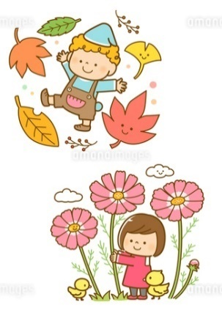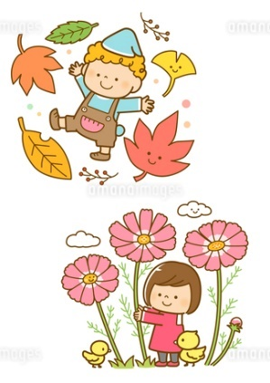

**幼保連携型認定こども園**

**岩切東光第二幼稚園**

**園だよりNo.6**

《令和7年度》

**9月の園だより**

**行事予定**

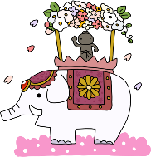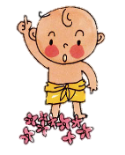

◎9月のめやす

**【 報 恩 感 謝（ほうおんかんしゃ）】**

　社会や自然の恵みに感謝しよう

|  |  |  |  |
| --- | --- | --- | --- |
| 日付 | 曜日 | 行事予定 | 保護者 |
| 1 | 月 |  |  |
| 2 | 火 | 英語あそび |  |
| 3 | 水 | 体育あそび |  |
| 4 | 木 |  |  |
| 5 | 金 | 避難訓練 |  |
| 6 | 土 | 土曜保育 |  |
| 7 | 日 |  |  |
| 8 | 月 |  |  |
| 9 | 火 | 英語あそび |  |
| 10 | 水 | 体育あそび |  |
| 11 | 木 |  |  |
| 12 | 金 | 園内敬老会 | 😊 |
| 13 | 土 | 土曜保育 |  |
| 14 | 日 |  |  |
| 15 | 月 | 敬老の日 |  |
| 16 | 火 | 英語あそび |  |
| 17 | 水 | 体育あそび |  |
| 18 | 木 |  |  |
| 19 | 金 |  |  |
| 20 | 土 | 土曜保育 |  |
| 21 | 日 |  |  |
| 22 | 月 | 運動会総練習① |  |
| 23 | 火 | **秋分の日** |  |
| 24 | 水 | 体育あそび・運動会総練習② |  |
| 25 | 木 | 👑9月生まれお誕生会 | ★ |
| 26 | 金 | 運動会総練習③ |  |
| 27 | 土 | 土曜保育 |  |
| 28 | 日 |  |  |
| 29 | 月 |  |  |
| 30 | 火 |  |  |

**２学期が始まりました‼**

　夏休みも明け、いよいよ新学期が始まりました！お休みは、楽しく過ごせましたでしょうか？お部屋では、夏休みの思い出話でもちきりです！

　2学期は運動会にお遊戯会、他にも行事が盛りだくさんです！また、いっぱい楽しい事をしていこうね😊

**★2学期のお願い★**

・園だより・給食献立が園ぴゅう太での電子配信になります。

・引き続き**水筒**（中身は水orお茶）・**汗拭きタオル**の持参をお願いします。

・**全ての持ち物に名前**の記入をお願いします。

**夏祭り**



**たのしかったね‼**

**夏祭りにご参加頂き、ありがとうございました‼**

**子どもたちのたくさんの笑顔が見れて嬉しかったです‼**

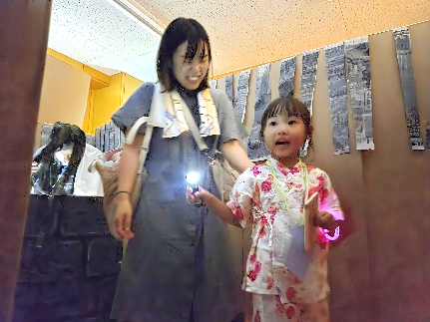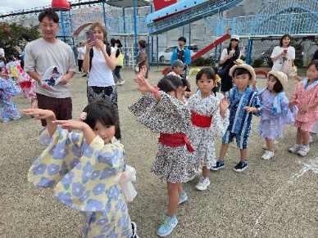

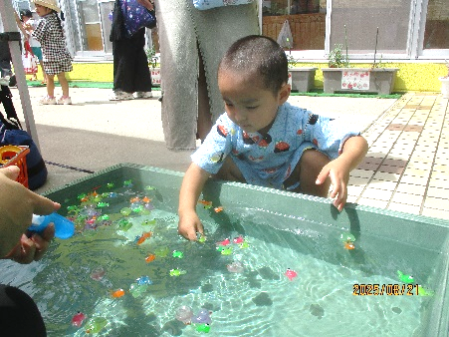

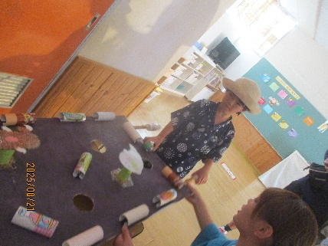

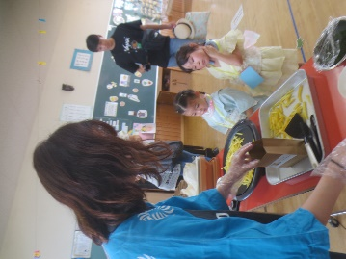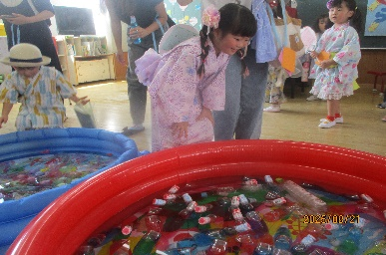

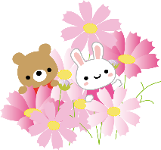



《保護者》

★→親子参加行事　😊→保護者自由参加

《給食》

開園日は、全児給食提供となります。午前保育は、預かり利用の子のみ給食の提供となります。

牛乳の提供について

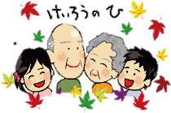

敬老会について

**9月12日(金)**は**園内敬老会です**。詳細につきましては、別途おたよりでお知らせ致します。ぜひ、お孫さんと楽しい時間を過ごして頂けたらと思います。当日は、祖父母の方に子どもたちから手作りのプレゼントもございます。お楽しみに❕

　物価の高騰に伴い、現状の量での牛乳提供が難しくなっているため、年中長児は9月より、パックからコップでの提供に変更致します。提供日は変わらず火曜日、木曜日です。コップのご持参をお忘れないようにお願い致します。ご理解とご協力の程、お願い致します。

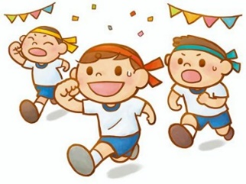

**運動会に向けて**

1. 運動会の練習が本格的に始まります！

練習が始まると、子どもたちは毎日たくさん身体を動かします。子ども達の身体が疲れた時は、お昼寝をする、夜早く寝る等して身体を休ませてください。また、食べ物もなるべく好き嫌いなく食べて、強い身体作りを目指しましょう。そして何よりも、**「頑張ってるね‼」**と声をかけてあげてください！お家の人からの一言が、子どもたちにとって何よりもエネルギーになります‼

1. 動きやすい服装を！

毎日体を動かし練習をします。子どもたちが全力

で頑張れるように、**動きやすい服装**での登園をお願

いします。運動会までは、スカートよりもズボンや

スパッツが望ましいです。

1. 総練習について

今年度の運動会総練習は、下記の日程で予定しております。総練習の日は体操着での登園をお願いします。尚、**年長児の鼓笛隊総練習の日（9月26日）**は、鼓笛隊の衣装合わせと集合写真撮影をしますので、**白短ソックス（足首が隠れる長さ）**を履いて登園させて下さい。やむを得ない理由（体調不良等）以外は、登園いただくようご協力をお願いいたします。ご不明な場合は、担任までお声がけください。

☆９／２２（月）：遊戯（年少）、マスゲーム（年中）

☆９／２４（水）：表現遊び・リレー（年長）、

　　　　　　かけっこ（年少・年中）

　☆９／２６（金）：鼓笛隊（年長）、親子競技（全学年）

1. 運動会前日と当日の預かり保育について

**10月3日(金)は運動会準備のため午前保育**です。この日の預かり保育は実施しますが、**運動会前日ということを考慮し、早めのお迎え**にご協力をよろしくお願い致します。また、

運動会当日の行事後の預かり保育は、子ども達の体力面を最優先に考えた上でのご判断をお願いいたします。なお、**10月6日（月）は振替休園日**となります。

帽子の被りやすい髪型で！

髪ゴム・ピンは必要最低限で！

髪の長い子はまとめて結んで下さい。

Ｎ　Ｇ



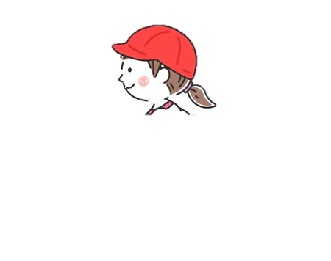

**移動式**

**ポケット**

**クロックスや**

**サンダル**

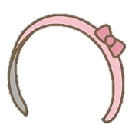

**カチューシャ等**